GUÍA DE APRENDIZAJE N° 6

ASIGNATURA/MÓDULO: Artes Visuales | CURSO: 2° Roble -2°Quillay
DOCENTE: VIVIANA ROBLES BARRA – DANIELA RAMOS CARDENAS
CORREO ELECTRÓNICO DOCENTE: vivianaroblesicp@gmail.com / danielaramosicp@gmail.com
ALUMNO/A: | FECHA: MIERCOLES 10 DE JUNIO
OBJETIVOS DE APRENDIZAJE:
- Expresar y crear trabajos de arte a partir de la observación del: › entorno natural paisajes chilenos

LINK CÁPSULA EDUCATIVA:
LINK VÍDEOS DE APOYO: https://www.youtube.com/watch?v=jfThbgbMKW4
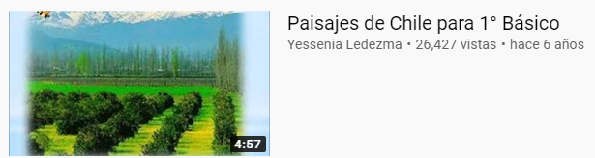

LINK TEXTOS ESCOLARES: www.aprendoenlinea.mineduc.cl/
NÚMERO DE PÁGINAS TEXTO ESCOLAR:
INSTRUCCIONES GENERALES PADRES/APODERADOS Y ESTUDIANTES
- Esta guía de aprendizaje SI DEBE SER ENVIADA O ENTREGADA PARA SER REVISADA. Puedes resolverla en tu cuaderno o imprimirla y resolver en la misma guía. Si tienes computador puedes resolverla en un archivo (WORD) y enviarla a tu profesor/a de asignatura y/o módulo, a través de correo electrónico o fotografía a través de WhatsApp.

- RECUERDA que, en caso de dudas, puedes comunicarte con tu profesor/a de asignatura y/o módulo de lunes a viernes, de 08:30 a 18:00 horas, a través de correo electrónico. Recibirás tu respuesta en un máximo de 3 días hábiles.

- NO OLVIDES indicar en el ASUNTO del correo electrónico, el curso al que perteneces, la guía que consultas y tu nombre. Por ejemplo, “1°MEDIO ROBLE, GUIA 1, NOMBRE ESTUDIANTE”, para poder agilizar la respuesta que esperas.

Observa los siguientes paisajes (colorea y pégalos en tu cuaderno). Confecciona una maqueta utilizando recursos que tengas en casa: cartón, caja de zapato, ramas, algodón, piedras, plastilina etc. según el paisaje que te guste. Recuerda enviar fotografías de tu trabajo y escribir brevemente algunas características. ¡Éxito!

PAISAJE COSTERO PAISAJE CORDILLERANO
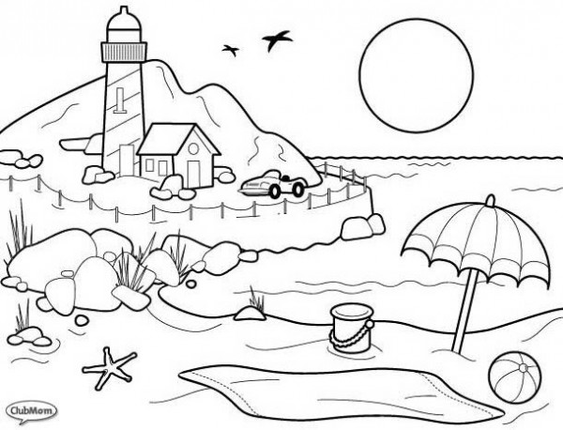 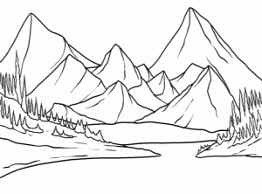PAISAJE RURAL PAISAJE URBANO
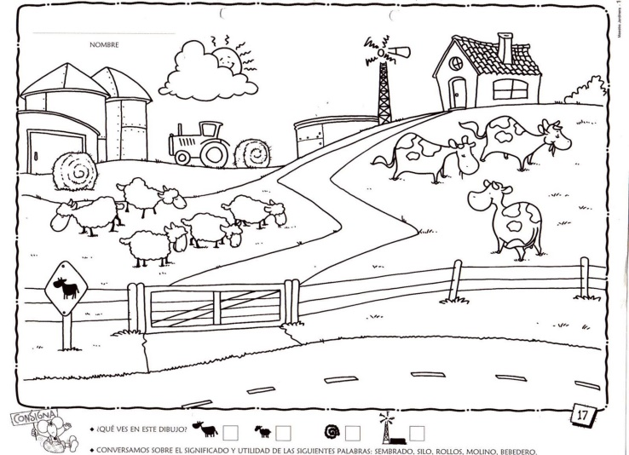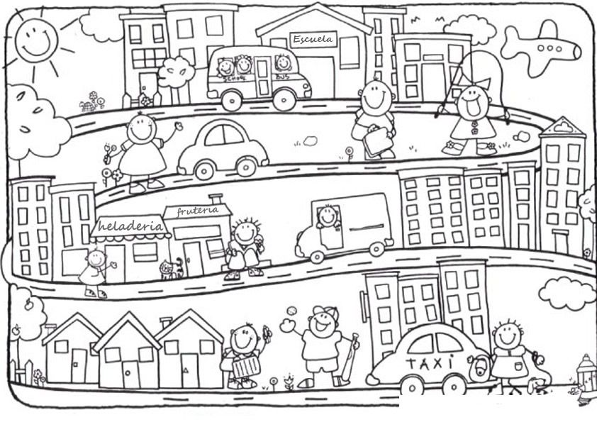
PAISAJE ANTARTICO PAISAJE DESERTICO

